**Střední škola služeb a podnikání, Ostrava-Poruba, příspěvková organizace**

***69-51-H/01 Kadeřník***

Tříleté denní studium ukončené závěrečnou zkouškou poskytuje střední odborné vzdělání.

*Vstupní požadavky na žáka školy*

Do studia jsou přijímáni žáci, kteří ukončili základní devítiletou školní docházku. Studium je vhodné pro hochy i pro dívky.

*Průběh výuky*

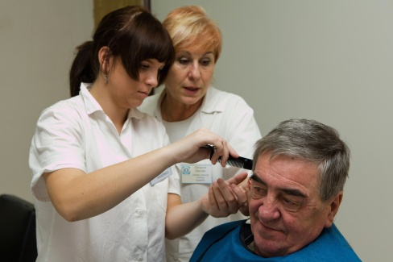Obsahem vzdělávání jsou všeobecně vzdělávací předměty (jazyk český, jazyk německý nebo anglický, občanská nauka, fyzika, chemie, biologie a ekologie, matematika, tělesná výchova informační a komunikační technologie a ekonomika) a odborné předměty (výtvarná příprava komunikace ve službách, zdravověda, tvorba účesů odborný výcvik).

Odborná praxe probíhá v týdenních cyklech na pracovištích školy a žáci se prakticky učí realizovat denní účesy dle předlohy nebo přání zákazníka, zhotovovat společenské a večerní účesy, používat vlasové doplňky, barvení a odbarvování vlasů, sušení vlasů různými technologiemi a preparování vlasů.

Součástí výuky jsou také ukázky prodlužování vlasů, základy kosmetických služeb, soutěže a odborné stáže ve spolupráci se školami ze Slovenska, Polska a Německa.

***69-41-L/01 Kosmetické služby***

Čtyřleté denní studium ukončené maturitní zkouškou poskytuje úplné střední odborné vzdělání.

*Vstupní požadavky na žáka školy*

Do studia jsou přijímáni žáci, kteří ukončili základní devítiletou školní docházku. Žáci musí absolvovat na základní škole 9. třídu a výuku cizího jazyka. Studium je vhodné pro hochy i pro dívky.

*Průběh výuky*

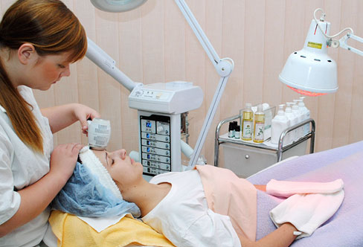Obsahem vzdělávání jsou všeobecně vzdělávací předměty (jazyk český, jazyk německý a anglický, společenské vědy, fyzika, chemie biologie a ekologie, matematika, tělesná výchova, informační a komunikační technologie a ekonomika) a odborné předměty (kosmetika, zdravověda výtvarná příprava, komunikace ve službách, materiály a odborný výcvik.

Odbornou praxi žáci absolvují na pracovišti školy. Žáci se prakticky naučí povrchové čištění pleti, odborné odličování řas a obočí, napařování kompresí a přístroji, masáže obličeje a krku, epilace a depilace, manikúru, pedikúru, základy vizážistiky a nehtovou modeláž. Součástí výuky je seznámení s přístrojovou kosmetikou a základy účesové tvorby

***34-56-L/01 Fotograf***

Čtyřleté denní studium ukončené maturitní zkouškou poskytuje úplné střední odborné vzdělání.

*Vstupní požadavky na žáka školy*

Do studia jsou přijímáni žáci, kteří ukončili základní devítiletou školní docházku. Studium je vhodné pro hochy i pro dívky.

*Průběh výuky*

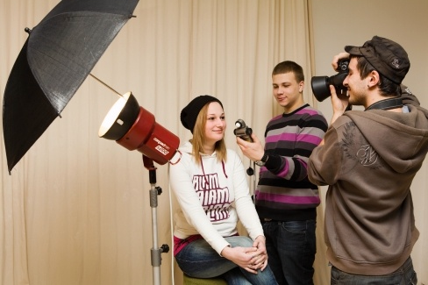Obsahem vzdělávání jsou všeobecně vzdělávací předměty (jazyk český, cizí jazyk, společenské vědy, fyzika, chemie, biologie a ekologie, matematika, tělesná výchova a informační technologie,ekonomika) a odborné předměty (výtvarná příprava, digitální fotografie, fotografie, optika a přístroje, fotografické materiály a odborný výcvik).

Odbornou praxi žáci absolvují na pracovišti školy. Žáci se prakticky naučí zhotovení portrétních fotografií, zhotovení černobílých fotografií klasickou i digitální technikou, zpracování barevných digitálních fotografií, zpracování a úpravu pomocí počítačových programů IrfanView, PhotoShop, Gimp, základy retušování a práci s videokamerou.

Součástí odborné praxe jsou exkurze v ČT, focení mimo pracoviště školy, modelingové fotografie, výstavy, soutěže, stáže pro vybrané žáky ve Slovenské republice a v Polsku.

***69-41-L/02 Masér sportovní a rekondiční***

Čtyřleté denní studium ukončené maturitní zkouškou poskytuje úplné střední odborné vzdělání.

*Vstupní požadavky na žáka školy*

Do studia jsou přijímáni žáci, kteří ukončili základní devítiletou školní docházku. Studium je vhodné pro hochy i pro dívky.

*Průběh výuky*

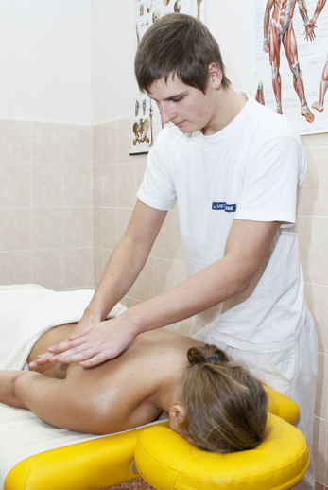Obsahem vzdělávání jsou všeobecně vzdělávací předměty (jazyk český, cizí jazyk, společenské vědy, fyzika, chemie, biologie a ekologie, matematika, tělesná výchova a informační a komunikační technologie, ekonomika) a odborné předměty (první pomoc, latinská terminologie, psychologie, psychologie a péče o klienta, teorie masáží, somatologie, epidemiologie a hygiena, rekondice, elektronická komunikace a odborný výcvik).

Odbornou praxi žáci absolvují ve středisku školy. Žáci se seznámí se základy anatomie, fyziologie, somatologie, základy první pomoci, teorie masáží, latiny. Prakticky se naučí způsoby klasických, rekondičních, sportovních a reflexních masáží.

Součástí odborného studia jsou exkurze v odborných pracovištích - lázeňských centrech, rehabilitačních zařízeních a kosmetických studiích.

***63-41-M/01 Ekonomika a podnikání -Management obchodních firem a sportovních klubů***

Čtyřleté denní studium ukončené maturitní zkouškou poskytuje úplné střední odborné vzdělání.

*Vstupní požadavky na žáka školy*

Do studia jsou přijímáni žáci, kteří ukončili základní devítiletou školní docházku. Studium je vhodné pro hochy i pro dívky.

*Průběh výuky*

Obsahem vzdělávání jsou všeobecně vzdělávací předměty (jazyk český, jazyk anglický a německý, výchova k občanství, dějepis, základy přírodních věd, matematika, fyzika, tělesná výchova, informační a komunikační technologie) a odborné předměty (ekonomika, účetnictví, praktická cvičení z účetnictví, marketing, technika administrativy, obchodní korespondence,management, základy sportovní přípravy,organizace a řízení sportovních klubů, hospodářský zeměpis, praxe, psychologie prodeje

Praktické vyučování probíhá kromě odborných učeben ve škole také formou externí odborné praxe, která je zajišťována ve spolupráci se sociálními partnery. Praxe probíhá na základě smluvního vztahu, který je uzavírán každoročně tak, aby případné oboustranné změny a požadavky mohly být ihned aktualizovány.

**Text z internetu**

Anatomie

Mezi význačné znaky patří velké oči a uši, chůdovité nohy s velkými chodidly a tenký ocas s oháňkou, která slouží například k odhánění much. Na hlavě má žirafa dva až čtyři růžky (osikony), které jsou u samců větší než u samic. Tyto růžky jsou zpočátku chrupavčité, později zkostnatí. Žádné dvě žirafy nemají stejné kresby na srsti. Hojně rozšířený názor, že krční páteř žirafy je složena pouze ze sedmi obratlů, stejně jako u ostatních savců, je chybný. Žirafa má totiž jeden krční obratel navíc, ovšem jeden hrudní jí vymizel, což zřejmě mnohé badatele zmátlo.[4] Cévní systém umožňuje bránit průtoku krve, aby při sklonění hlavy nedošlo k poškození mozku hydrostatickým tlakem.

*Střední škola služeb a podnikání, Ostrava-Poruba* [online]. 2012 [cit. 2012-10-31]. Dostupné z: http://www.ss-ostrava.cz/

Žirafa. In: *Wikipedia: the free encyclopedia* [online]. San Francisco (CA): Wikimedia Foundation, 2001- [cit. 2013-02-11]. Dostupné z: http://cs.wikipedia.org/wiki/Žirafa